Задания для воспитанников группы № 4 и 6
(3 и 4 годов обучения)
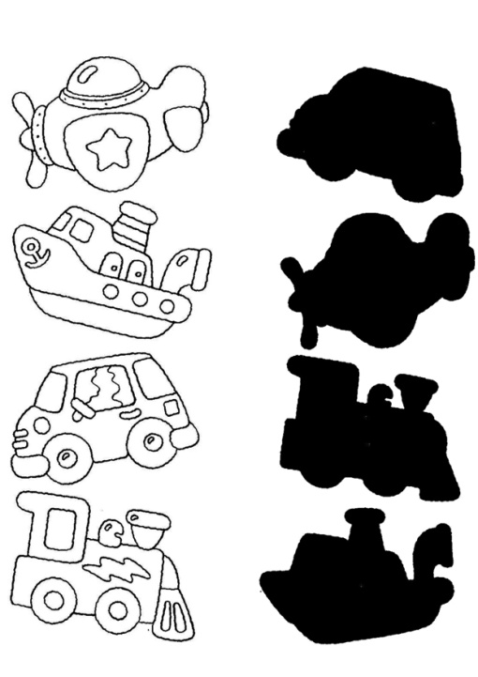
Лексическая тема недели 27.04. - 03.05.2020 г. «Транспорт на наших улицах» - продолжение
Цель: закрепление знаний о транспорте.
Задания дефектолога
- Рассмотреть картинки, назвать что изображено, найти тень. На чем можно плавать, летать, ездить по дороге, ездить по рельсам?

- Предложите ребенку сравнить две картинки. Какая машина появилась на второй картинке. Можно назвать танк транспортом? Почему?
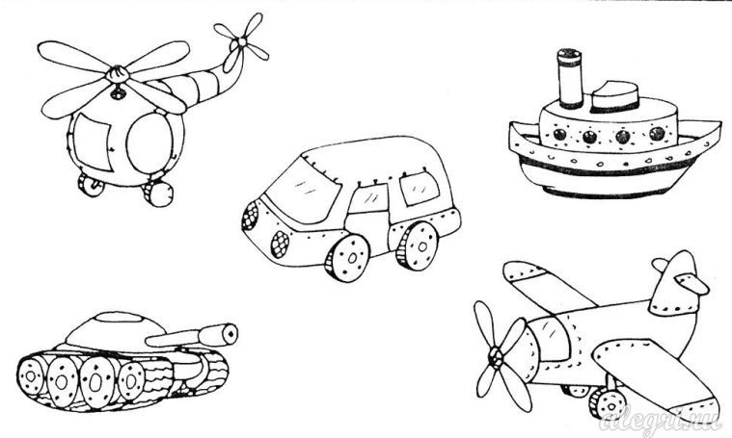
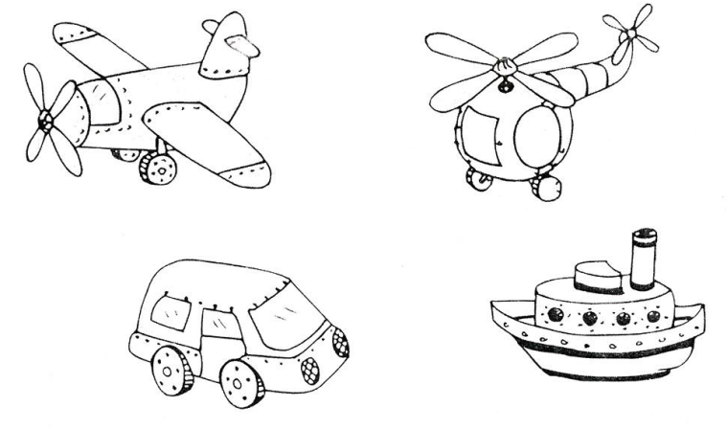

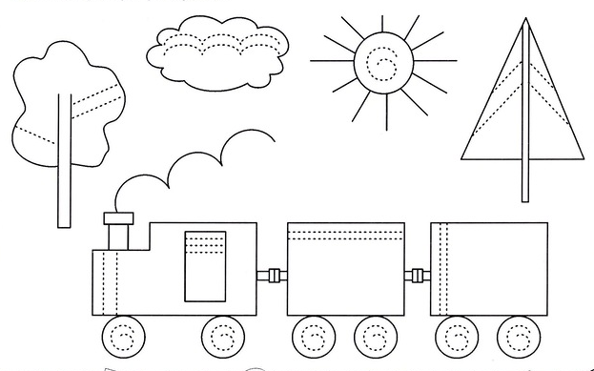
3. Нарисуйте на листе бумаги поезд (смотри образец) , предложите ребенку заштриховать изображение как на образце. Следите, что бы ребенок правильно сидел и держал карандаш. Добивайтесь, что бы ребенок проводил линии непрерывно, не отрывая карандаша от бумаги.

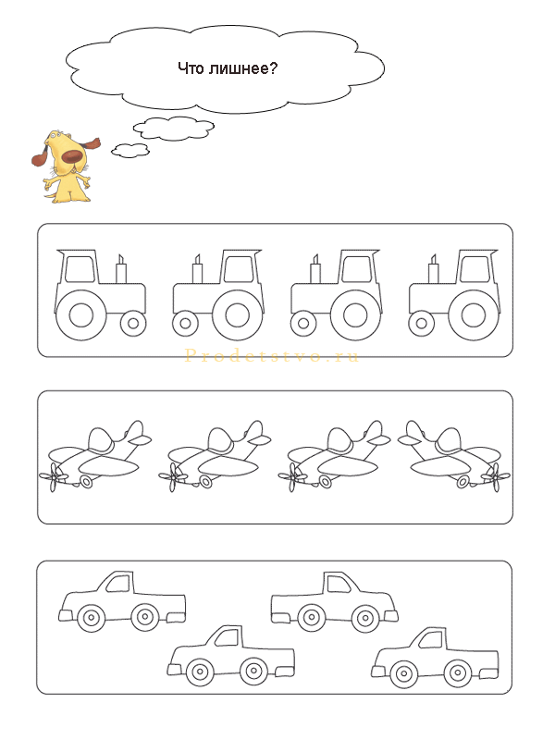
4. Д/и «Что лишнее?» - найди и объясни, почему он не соответствует остальным .

5. На отдельном листе нарисовать ребенку домики (см. образец). Предложить нарисовать в каждом следующем домике окошек на одно больше чем в предыдущем. Следить за тем как ребенок держит карандаш.
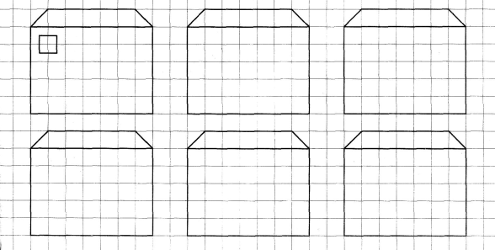

6. Игровое упражнение: «Какое число пропущено». Предложить ребенку рассмотреть ряд и вписать цифру. Если писать ребенку трудно, вырезать из бумаги маленькие квадратики и написать на них цифры от 1 до 9. Предложить ребенку вставить нужную цифру. Трудность задания зависит от возможностей ребенка, т.е. какие числа и соответственно цифры ему уже знакомы.
1…3, 2…4, 6…..8, 3…5, 5….7 7…..9

7. Беседа о светофоре. Загадать загадку о светофоре, какие цвета есть у светофора, зачем нужен светофор. Что ты будешь делать, если загорается красный свет, зеленый или желтый.

8. Поиграйте с ребенком в светофор. Взрослый - светофор, а ребенок пешеход. Поднимая по очереди один из 3 цветов, регулируйте движение ребенка «по дороге», затем поменяйтесь ролями.

Задание воспитателя.

Рисование «Паровоз» (карандаши)
Задачи закреплять знания детей о транспорте, его видах; повторить цифры 1 до 10 и их последовательность,  - продолжать учить правильно держать карандаш;  - закреплять умение закрашивать, не заходя за контур;  - продолжать учить детей рисовать прямые линии в определённом месте, контролировать их длину;  - формировать интерес к рисованию;  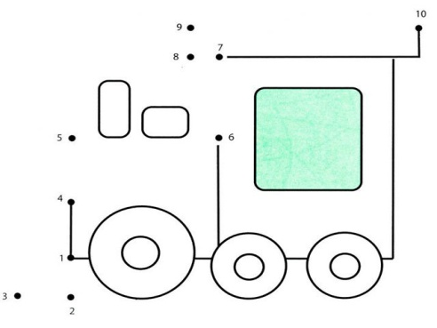  - развивать мелкую моторику рук, внимание, речь, мышление;  -воспитывать самостоятельность и аккуратность. | 1. Чтение стихотворение Елены Благининой  - Паровоз, паровоз, что в подарок нам привёз?  - Я привёз цветные книжки, пусть читают ребятишки!  И привёз карандаши, пусть рисуют малыши!  2. Звукоподражание -попросить ребенка имитировать звуки: как гудит паровоз, как стучат колеса, как паровоз выпускает пар и др.с разной силой звука.  4.Д/игра «Выложи по порядку» (цифры от 1 до 10). Если ребенок знаком с цифрами до 5 он выполняет эту часть сам, а до 10 выполняет взрослый.  5.Перерисовать на лис бумаги изображение паровоза (см. образец) Какой необычный рисунок, что он тебе напоминает? Я тоже думаю, что это паровоз.Нужно соединить цифры между собой по порядку линиями короткими и длинными и тогда увидим правильно ли мы угадали.  6. Ребенок выполняет задание, называя вслух следующую цифру от 1 до 10. Цифры, которые дети не знают, проговаривает и показывает взрослый.  7.Предложить ребенку раскрасить паровоз карандашами. Следить, чтобы линии штриховки были ровные и не выходили за контур.
Конструирование – ручной труд «Машина» (спичечные коробки)
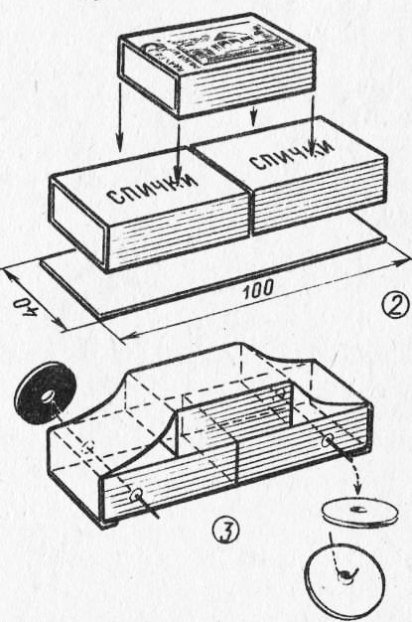  Задачи: знакомить детей с приёмами конструирования из бросового материала (спичечные коробки);  -развивать память, внимание, творческое воображение;  -развивать координацию движений и мелкую моторику рук;  -развивать представления о свойствах материалов для конструирования;  -формировать умения и желание доводить начатое дело до конца;  Материал: Макет автомобиля из спичечных коробков, выполненный взрослым. 3 пустых спичечных коробка, цветная бумага, заготовки колёс, клей, ножницы, тканевая салфетка. |  | 1.Взрослый сообщает ребенку, что он сделал маленькую машинку для игры, но она только одна, если будет ещё машинка, играть будет интереснее.  2. Рассматривание образца, уточнение необходимых материалов и последовательности работы: (Обклеиваем спичечные коробки цветной бумагой.  - Склеиваем два спичечных коробка, затем третий сверху приклеиваем. (Фиксируется руками для лучшего склеивания деталей). Из готовых заготовок наклеиваем окна, колёса, фары.)  3. Самостоятельная работа ребенка, оказание необходимой помощи. В случаях особых затруднений, предложить ребенку совместное выполнение работы.  4. Похвалить ребенка, сказать, что сегодня он очень порадовал вас, у него получился отличный автомобиль! Теперь можно поиграть, используя эти машины

